DANÇANDO EM PARES, CONECTADAS: UMA PROPOSTA ARTÍSTICA PARA ALÉM DÁ UNIVERSIDADE

João Vítor Ferreira Nunes (UDESC/UFRN/IFRN)
Thaíse Galvão (UFRN)

RESUMO
Em tempos de isolamento social é possível confabular projetos em dança, se encontrar com artistas da cena e o executar? Neste artigo, visamos discutir acerca dessas e outras indagações, tendo como plataforma de organização de pensamentos teóricos e atos práticos a linguagem da Dança. A partir da idealização e execução de um projeto de pesquisa, em contexto de alteridade, visamos estimular corpos e fruir estruturas coreográficas em rede. Para tanto, fora necessário a realização de uma jornada em campo, intitulada de Pesquisa de Escuta (NUNES, 2020e), a fim de estabelecer trocas com a comunidade, valorizando assim as interações que ocorrem através da oralidade.
PALAVRAS-CHAVE: Dança Contemporânea, Improvisação, Interatividade Artística Pesquisa de Escuta, Vídeodança Documental

ABSTRACT
In times of social isolation, is it possible to meet, design dance projects and execute them? In this article, we aim to discuss these and other questions, using the language of dance as a platform for the creation of theoretical thoughts and practical acts, whose area of ​​knowledge, arts, was compromised at the beginning of the pandemic; impossible to be groped, exploited. From the confabulation and execution of a research and extension project, which can be read in this article, we aim to de-historicize the bodies and enjoy part of what we were gestating at the beginning of the isolation. For that, it was necessary to carry out the Listening Research journey (Nunes, 2020e), in order to establish exchanges with otherness, thus valuing the interactions that occur through orality.
KEYWORDS: Contemporary Dance, Improvisation, Artistic Interactivity, Listening Research, Documentary Dance

INTRODUÇÃO

Este artigo nasceu da necessidade e urgência de querer presentificar e fomentar a dança, quando na verdade os corpos estavam seguindo ritmos outros; distantes das práticas cênicas, de idealizações artísticas, palcos e holofotes. Nos articularmos, enquanto artistas e pesquisadoras em dança, a fim de encontrar meios de nos distanciarmos da dura realidade que foi o ano de 2020/2021. Com isso, pensamos em um projeto que contemplasse não apenas os nossos trabalhos artísticos ou grupos de pessoas específicas, mas a comunidade como um todo, para que pudéssemos, pois, fomentar saberes que circundam à dança.
Não queríamos apenas pensar acerca da dança, mas sê-la em seus amplos contextos existenciais, uma vez que através da arte do movimento, podemos imprimir nossa realidade. Transcender e rumar para outros universos que somente os fios da criação e suas experiências nos possibilitam. Podemos dizer que esse artigo é resultado final de um projeto de pesquisa e extensão, de caráter teórico-prático, intitulado Dançando em Pares, Conectadas!, onde teve a linguagem da dança como mote investigativo, e que visou da criação à interação entre sujeitos e seus corpos, por meio do uso das novas tecnologias, tendo em vista que elas nos aproximaram.
Seguindo duramente às recomendações dos profissionais da saúde, onde tínhamos que ficar isoladas para não nos infectarmos e disseminar o novo coronavírus: covid-19, foi possível nos articularmos enquanto educadoras em dança, criar e fruir arte. Ao longo da empreitada, percebemos que,

[...] dançar é abrir e/ou fechar sendas artísticas, onde se ampliam horizontes acerca do que por ora é expresso. Ou seja, dançar é algo transcendental. [...] reconheci que os corpos em estado de dança, ou não, podem ser vistos como lugares de ritos (expressões) e mitos (narrativas), que ultrapassam todas as noções hegemônicas que circundam o ato de dançar, fazendo com que repensemos novas criações e suas danças, os quais fazem eclodir perguntas como: são possíveis outras danças; e quais estão por vir? Partindo desse questionamento, desde 2013, venho me dedicando aos entendimentos do corpo através da linguagem da dança, tendo-a como plataforma para a criação cênica e o autoconhecimento. (NUNES, 2020c, p. 412).

Partindo desse tripé que envolve fruição da dança, práticas educativas e autoconhecimento corporal, bem como sua conscientização, concordamos com a pesquisadora Isabel Marques (1999b), onde a mesma nos fala que os processos socializadores em dança também são altamente educativos, e o mesmo acontece não apenas em seio escolar, mas em outros espaços de formação, como por exemplo em casas de cultura, escolas de dança, etc. Assim, partimos dessa lógica investigativa, de uma dança para além dos espaços escolares regulares, para então trocar em contexto de alteridade, no caso, com artistas da dança de nossa cidade natal, e este fora nosso objetivo geral.
A metodologia utilizada tem como base a perspectiva da Pesquisa de Escuta, sendo está uma metodologia da convivência, que visa trocar com outras pessoas e assim destampar desde suas histórias de vida as suas memórias corporais. Assim, nos permitimos ouvir três artistas da cena, da cidade do Natal, Rio Grande do Norte, para que as mesmas pudessem contribuir com argumentos do que compreender por dança, arte do movimento, consciência corporal e a urgência de levar educação artística para além dos muros das academias, como nos falou Marques.

1 O andamento do projeto educativo em dança

Em tempos de pandemia, partimos da perspectiva de corpos isolados que tinham a pretensão de se conectarem, dançar a mesma música ao mesmo tempo, ocupando espaços completamente diferentes, cuja problemática erguida era compreender se formariam ou não pares. Para tanto, nos lançamos em rede a fim de recrutar artistas e não artistas Potiguares, na intenção de que nos dessem respaldos acerca dessa indagação que nos atravessara. Dançando em Pares, Conectadas!, foi um projeto confabulado no ano de 2020, em meio a pandemia, e executado em 2021, através da lei de incentivo à cultura Cria Parnamirim, da Fundação de Cultura da Cidade de Parnamirim, Rio Grande do Norte (RN).
Nos articulamos para que o projeto acontecesse em quatro fases, sendo a primeira a live artística, onde nós, enquanto idealizadoras iríamos discutir acerca da indagação acima, nos conectando com inúmeras pessoas para que as trocas acontecessem através do uso das novas tecnologias, como as redes sociais, aparelhos eletrônicos e da vídeodança. O segundo momento era a live interativa, onde o público se conectariam conosco de forma mais veemente, através de uma chamada/convite feito nas redes sociais, para que viessem a nós e respondessem a indagação proposta: duas pessoas dançando a mesma música, ao mesmo tempo, e em locais completamente diferentes formariam ou não pares? Após darem suas respostas, tínhamos a intenção de fazer com que interagissem corporalmente conosco. A terceira fase do projeto, visamos à elaboração de um Vídeodança Documental, onde iria conter o resultado de alguns processos coreográficos, e por último, e não menos importante, a elaboração de um artigo cientifico, na intenção de apresentar como se deram nossas anDanças, da idealização à realização do projeto. Os quatro movimentos que fizeram parte desta pesquisa investigativa, propiciou encontros duráveis e que ficarão para a posterioridade, pois, tudo aquilo que toca o corpo, ele internaliza.
Adiante, lançaremos mão de apresentar como o projeto foi executado, contendo nossas indagações, as provocações que fizemos aos aprendizes, bem como os resultados que conseguimos atingir. Para isto, foi necessário afinar laços com as envolvidas/os, engrandecendo assim as trocas com a alteridade. Nesta fase, fizemos uso da Pesquisa de Escuta (NUNES, 2020e), sendo esse um procedimento teórico-prático que visa estabelecer trocas de saberes através dá oralidade, e que busca valorizar os conhecimentos da outridade. Com isso, é possível que acessemos as camadas interiores daquelas que ouvimos, a fim de destampar seus conhecimentos quando em estado de trocas.
Desde já, apontamos que ter como procedimento metodológico a Pesquisa de Escuta foi revelador, porém, um verdadeiro desafio, onde todas as possibilidades de trocas tinham que acontecer através do uso das redes sociais, e nunca presencial, e, quase sempre encontramos dificuldades para que os encontros acontecessem, para que dialogássemos com mais interação e verdade. Em tempos de pandemia, a Pesquisa de Escuta passou por um processo de ressignificação de espaço-tempo, mas não perdeu sua essência investigativa em alteridade, nem tão pouco seu caráter acadêmico e cientifico, que supervaloriza as trocas pela oralidade.

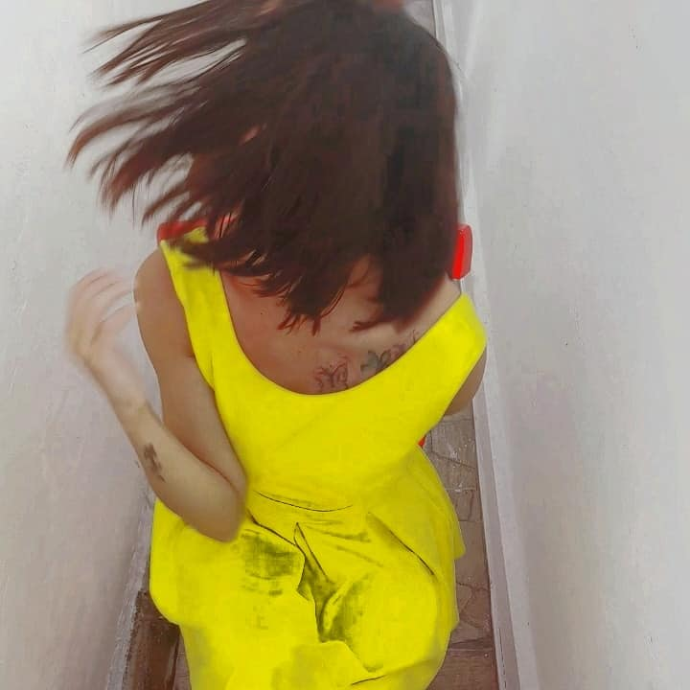

FIGURA 1 – Bailarina e Fotografia: Thaíse Galvão
Arquivo pessoal das artistas-pesquisadoras
@dancandoempares

1.1 A execução do projeto

Não podemos negar que 2020/2021 foi um ano atípico, cheios de ensinamentos não apenas para o povo brasileiro, mas para o mundo todo, e todas as atividades tiveram que ser interrompidas abruptamente. Logo, inúmeros profissionais foram sendo alocados para outros espaços que não os seus de atuação, para que as atividades não parassem de uma vez por todas. Decerto, a vida continuava, contudo, em outro ritmo. Os lares foram sendo considerados os locais mais seguros para a execução das atividades profissionais, e os espaços internos das casas foram sendo ressignificados, como por exemplo, algumas salas se transformaram em escritórios, como também em espaços para ministrar aulas de dança, teatro, etc. As mudanças foram sento gradativas, conforme as necessidades dos profissionais.
Sabíamos e sentimos na pele que a área das artes da cena, de um modo geral, seria a primeira a parar suas atividades e uma das últimas a retornar de forma integral e presencial, e isso fez com que nós, enquanto profissionais da área, que lidamos diretamente com a interação entre corpos, com os toques e ocupação dos mesmos espaços cênicos, que não era permitido se encontrar para nos explorar. Com isso, tivemos também que repensar não apenas nos espaços, mas, sobretudo em nossas atividades, para fazer com que elas não estagnassem ou ficassem apenas na zona do desejo, mas sim continuassem pulsando não só no interior dos sujeitos, mas que irradiasse por todo o corpo, tal como a dança nos faz. Modificamos os modus pelos quais pensávamos as práticas artísticas, cujo processo pedagógico de fazer os outros sentirem, de ser e existir através da arte, estava completamente comprometido, distanciado. Ou seja, nós, educadoras corporais e artistas da área da dança reaprendemos, em tempos de pandemia, a tocar e incitar os corpos alheios, a questionar as teorias e os meios pelos quais provocamos a outridade. Esses encontros consigo mesmas e com a alteridade que as disciplinas de Dança e Corpo nos proporcionaram ao longo dos estudos, permitiu que compreendêssemos quais as melhores zonas a serem ocupadas e/ou continuar caminhando, e, respectivamente, abriu caminhos para que conheçamos a inteireza desse universo em expansão que somos (NUNES, 2020c).
Foi então que, ao fim de 2020, nos dedicamos a pensar: duas pessoas dançando ao mesmo tempo a mesma música, porém em locais completamente diferentes, formariam ou não pares? Esse questionamento nos arrebatou de forma surpreendente, onde nos fez querer ouvir outras pessoas acerca dele. E, antes de lançarmos essa questão para outras pessoas, artistas e não artistas por meio do uso das redes sociais, refletimos em cima dele. Como nossas impressões estavam convergindo, mesmo partindo de perspectivas diferentes, resolvemos escrever um projeto, tendo como mote investigativo essa perguntar. Ainda em 2020, confabulamos um projeto de pesquisa e extensão, de caráter teórico-prático, tendo a linguagem da dança como plataforma para refletir e criar, que agregasse a outras pensadoras da área. Dançando em Partes: conectadas!, fora o nome dado por nós a este projeto. O mesmo permitiu que expandíssemos e fruísse as indagações que já estávamos gestando, e que seriam aplicadas no bojo educativo que nos encontrávamos antes da pandemia. Ressignificar as aulas, transformando-as em um projeto que aconteceria de forma remota foi o grande desafio, todavia, possível de ser realizado. Foi neste momento que passamos a conhecer ainda mais artistas que residiam em nosso estado.
Como resultado da realização da jornada da Pesquisa de Escuta, cuja atividade aconteceu de forma distanciada e remota, o qual poderá ser acompanhado pelo Instagram do projeto, intitulado @dancandoempares, abarcaremos neste material alguns dos relatos dados a nós ao longo da live interativa, realizada no dia 08/01/2021, às 16h, que fizemos com algumas artistas do Rio Grande do Norte, como a bailarina Júlia Saturnino, onde ela nos disse que:

Um projeto de João Vítor Mulato e Thaíse Galvão, “Dançando em Pares”, que questiona se duas pessoas em lugares diferentes e dançando a mesma música ao mesmo tempo podem vir a formar um par? Outra indagação que nos atravessa é como se conectarem apesar da tamanha distância! E por que não poderiam? Quantas velocidades do sentimento não existem por aí, fazendo brotar amor e conexão à quilômetros de distância? Em contrapartida, quantos EU's não estão perdidos dentro do próprio corpo? Quantas pessoas não se conectam com sua própria alma? Talvez o verdadeiro desafio enteja em conectar-se com seu par, não outro alguém, mas sim juntar seu corpo a sua essência. Quantos de nós podemos vivenciar o eu em completa experiência? E se toda essa bagunça que a gente tanto corre para arrumar seja a mais perfeita ordem, o seu verdadeiro e único par? A experiência de conectar-se com alguém presencialmente é sobre a energia que os dois exalam. Olho no olho se torna fácil com alguém na mesma sintonia, no mesmo fluxo de permissão do que está disposto, ou não, a viver. Conectar-se ao longe, sem a energia do outro, é tentar achar o equilíbrio dentro do que é você. Formar par com a sua forma mais oculta, forma essa que nem você conhece por completo. Conectados em pares, apaixonados não só pelas possibilidades, mas pelas impossibilidades. Juntar duas bagunças que gritam caladas dentro de almas artistas, que pensam em tudo e em nada ao mesmo tempo. Aceitar em si a ideia de par. Sentir em plenitude o que não se vê e o que não se toca. Conectados como rede, longe e perto, aproveitar da saudade, do acesso às lembranças. Conectados em pares de almas dançantes que buscam acalento nos braços da arte. (Júlia Saturnino, 2021).

Como pode ser visto no relato da artista da dança Júlia Saturnino, a ideia do projeto nasceu, justamente, de investigar as inúmeras possibilidades de encontros que corresponde às partes e a si mesmo, o qual envolve aspectos emocionais, processos artísticos e poéticos; fulminantes e reveladores. A oportunidade de conhecimento das potências que há nos corpos, da investigação e das descobertas de novos modos de se fazer arte, de se conectar e de estar juntas, possibilitando aflorar a sensibilidade e o lado afetivo dos sujeitos e seus pares.
Laura Lima, também artista da dança que reside no estado do RN, nos deu o seguinte argumento acerca da questão que nos movia.

Duas pessoas dançando ao mesmo tempo e em locais diferentes, formam um par? Uma indagação que exige uma grande reflexão a ser respondida. A dança é além de momentos, é mais sobre conexão, abrange mais que um corpo e um movimento, é algo muito além. Não se trata sobre um espaço ou algo premeditado, é o simples de dançar de dois corpos em sintonia, em uma entrega total de alma. O mais intrigante é que não se forma um casal, mas um "par", um juntar de corpos que por mais que dancem e se movimentem em sintonia enfrentam a distância, mas não perdem a conexão, abraçam a arte e se permitem viver um além, dependentes de si mesmos em uma dança singular. (Laura Lima, 2021).

O poder que há nas trocas se encontram nas possibilidades de experiências, de ser e de existir. Esses encontros dão sentidos à construção de significados, de sentimentos, e nos favorece uma reflexão acerca da dança e do movimento. Encontramos nas pesquisas novas formas e meios que nos levam às ideias pedagógicas. Entendemos a dança e suas possibilidades de acontecimentos como mais um elemento que revela a dimensão interior dos sujeitos. Um processo que envolve comunicação, interação e muita cooperação, como lugar potente para a co-criação artística. Esfera sensível de afetos nos envolvem como um todo, percepções e compartilhamentos de mundos, o qual desvela conhecimentos e emancipação dos sujeitos e seus corpos.
A artista Cris Sena nos deu um relato em formato de poesia, e que desvelou para nós, parte do universo que a mesma é, cuja arte de dançar com as palavras é estado vivo de fabulações inatas.

Duas pessoas dançando ao mesmo tempo em lugares diferentes, formam um par?
Porque não?
Quem disse que não poderia?
Quem dita se pode ou não?
Quem limita? Quem me limita?
Se eu danço
Eu danço!
Seja agora, seja hoje, seja ontem, seja amanhã
Seja daqui a não sei quanto tempo
Estou dançando
Em pensamentos ou palavras
Em gestos e afetos
Porque o dançar não se limita
E se limita, quem o fez?
Quem disse que não poderia?
Que se meu coração bate por quem não está aqui
E eu danço como se estivesse
Então posso dançar com aquele que não posso tocar
Se eu respiro estou dançando
Porque a dança faz parte de mim
Como faz parte de ti
Como faz parte de nós
E se faz parte nós
Nada mais justo sermos um par. (Cris Sena, 2021).

Quantos modus de ver o mundo, a arte e a dança cabem dentro de nós? Com os relatos das três artistas da dança, podemos perceber que inúmeras, e se expandíssemos ainda mais as possibilidades de escuta, descobriríamos outras milhares de formas. Entender o que se faz, discutindo acerca de, torna-se fundamental para compreender o aqui e agora, a contemporaneidade e, respectivamente o estante depois. Aquilo que nos fora dado enquanto feedback acerca da questão proposta, fora registrado no Caderno de Memórias, sendo este um material indispensável para a documentação de informações, imagens, poemas, mitos e rituais de passagem. O registro dos dois relatos e do poema enriqueceu não apenas o nosso Caderno de Memórias, mas também os nossos repertórios sobre a questão proposta.
As trocas com a alteridade, através da Pesquisa de Escuta, abriram nossos leques enquanto artistas da cena e pesquisadoras/facilitadoras da área da Dança. Escutar não apenas a si, mas sobretudo o outro, é o que fazemos enquanto seres dançantes. A dança nos move, nos une e reúne, e possibilita de encontros a novas experiências, mesmo que distantes.

CONCLUSÃO – A dança que se viu em tempos de isolamento

Em um ano tão difícil e doloroso confabulamos e executamos este projeto, Dançando em Pares, Conectadas!, e o enxergamos como uma dança de braços abertos, onde existir e dançar se tornou o verdadeiro milagre. O simples é mais, e que a liberdade alcança os pés e rompe fronteiras. A alegria das recordações transborda através dos olhos, e a lembrança é um percurso que dá formas e guia os corpos na dança. Um convite a ocupar um espaço nos estudos das artes da cena, trocando saberes pelo compartilhamento de experiências, dialogando acerca dos processos que envolvem o ato de dançar. Em tempos de pandemia, onde tivemos que ficar mais resguardadas não apenas em casa, mas também em nossos universos interiores, nos permitiu expandir nossas impressões, saberes e meios de se pensar como acontece a “nossa” dança. Dessa maneira, constatamos que:

Dançar e entender meu corpo, dessa maneira, me ampliou os horizontes, apontando as melhores veredas a ser ocupadas para, enfim, chegar aos entendimentos sobre ele e os demais que estão a minha volta. Constatei, ao longo dos estudos, que a cada disciplina cursada, eu havia de chegar a novos eus, fosse aquela que já fui, aquela que um dia eu viria a ser, bem como as figuras arquetípicas que pertenciam a minha interioridade e me auxiliavam nessas descobertas, tendo em vista que também sou eu mesma por outra perspectiva. Tudo, dessa maneira, é uma questão de entendimento do próprio sujeito. (NUNES, 2020c, p. 413).

O uso das novas tecnologias virou uma ponte, uma janela, lugar potente do acontecimento. As lives realizadas foram uma fonte geradora de camadas do mover, de volumes, poesias, voz, linhas, intensidades, espaços de estados, de tempo, de afetos e saudades. A proposta teve como objetivo primário ampliar a percepção enquanto processos e questões que envolvem o lapidar dos conhecimentos e das intenções que envolvem o dançar. Visamos despertar naquelas que conosco trocaram, um olhar crítico e analítico, determinante nos processos que se dão no corpo e através do corpo.
Por fim, concluímos que, em tempos de pandemia, é possível criar, fabular novas ações artísticas e fruir arte quando se tem o apoio de secretarias, cultura e universidades, com leis de incentivo à arte. Esse tipo de movimento gera intenções e despertar o interesse da outridade de dançar. Encontra-se presente neste ato, não apenas as suas práticas, mas emoções, sentimentos e fronteiras, onde buscamos rompê-las para se encontrar, conectar e tramar uma teia de arte e saberes artísticos, o qual envolve as trocas pelos corpos e oralidade. Dessa maneira, finalizamos o artigo bradando que, como nos disse Marques, a dança está para além dos espaços escolares. O ensino, a troca, os saberes também são vistos nos processos educativos e corporais, cuja educação processual está para além de espaços vistos como propícios de/para formação.

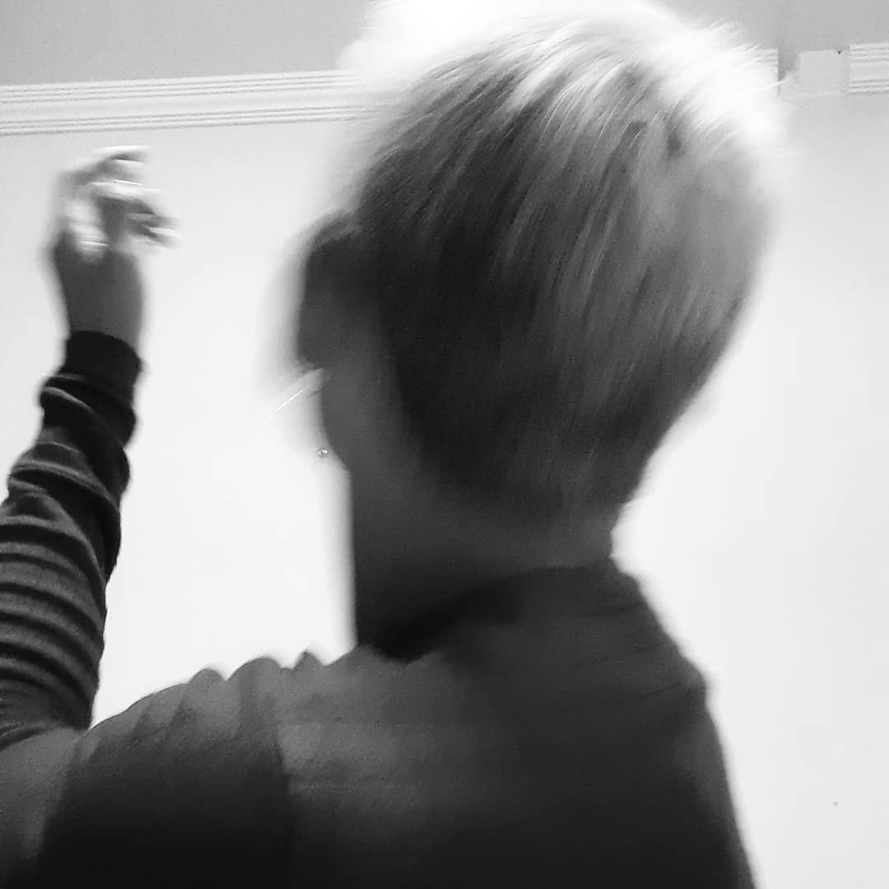

FIGURA 2 – Bailarina e Fotografia: João Vítor Mulato
Arquivo pessoal das artistas-pesquisadoras
@dancandoempares

REFERÊNCIAS
LIMA, Laura. Pesquisa de Escuta realizada em 08 de jan. de 2021.
LINK VÍDEODANÇA DOCUMENTAL: https://vimeo.com/509304797
MARQUES, Izabel. A dança no contexto: uma proposta para a educação contemporânea. Tese (Doutorado em Educação) – Universidade de São Paulo, São Paulo, 1996a.
MARQUES, Izabel. Ensino da dança hoje: textos e contextos. São Paulo: Cortez, 1999b.
NUNES, João Vítor Ferreira. A força e a chuva feminina em um sertão bem masculino: imersão performática nos ritos de passagem de Bia Mulato pela mitodologia em arte. 2019. 244f. Dissertação (Mestrado em Artes Cênicas) - Centro de Ciências Humanas, Letras e Artes, Universidade Federal do Rio Grande do Norte, Natal, 2019a.
NUNES, João Vítor Ferreira. MAS AONDE FOI PARAR A SANTA DO SERTÃO, MARIA SALDANHA?: PROCURA INCESSANTE POR FIGURAS QUE ACAMPAM UM ÍNTIMO/MUNDO IMENSAMENTE POVOADO. Revista da FUNDARTE. Montenegro, p. 01-23, ano 24, nº 43, outubro/dezembro de 2020b. Disponível em: <http://.seer.fundarte.rs.gov.br/index.php/revistadafundarte/index> 20 de dezembro de 2020. DOI: http://dx.doi.org/10.19179/2F2319-0868/2F758
NUNES, João Vítor Ferreira. ESCUTAR, ESCREVER E ENCENAR: INTERSECÇÕES ENTRE HISTÓRIAS ORAIS E DANÇA PERFORMÁTICA. In: GUARATO, Rafael; MARQUES, Roberta; CADÚS, Eugênia (Org.) Memórias e Histórias da Dança Por Vir. – Salvador / ANDA, 2020c, p. 412-425.
NUNES, João Vítor Ferreira. SEM ESCOLHA, FOI GUERREIRA: UM ESTUDO SOBRE O PROTAGONISMO DE BIA MULATO NO TEATRO DOS CASTIGOS. Revista Concinnitas. P. 197-214, v. 21, n. 37, Rio de Janeiro, janeiro de 2020d. DOI: http://dx.doi.org/10.12957/concinnitas.2020.46845
NUNES, João Vítor Ferreira. ÂNIMA E(M) PERFORMANCE: CARTOGRAFIA POÉTICA DA FEMINILIDADE. Arte Da Cena (Art on Stage), v. 6, n. 1, 2020e. Disponível em: <https://doi.org/10.5216/ac.v6i1.63327>. Acessado em: 5 dez. 2020.
PATAI, Daphne. História oral, feminismo e política / Daphne Patai – São Paulo : Letra e Voz, 2010.
PORPINO, Karenine de Oliveira. Circularidades e aquiescência do sentir: para pensar a
dança e a educação. In: NÓBREGA, Terezinha (Org.). Estesia: corpo e fenomenologia em
movimento. São Paulo: Liber Ars, 2018.
SATURNINO, Júlia. Pesquisa de Escuta realizada em 08 de jan. de 2021.
SENA, Cris. Pesquisa de Escuta realizada em 08 de jan. de 2021.

Currículo Lattes: http://lattes.cnpq.br/3721151240251862
Currículo Lattes: http://lattes.cnpq.br/1741076414327498

